গণপ্রজাতন্ত্রী বাংলাদেশ সরকার
স্বাস্থ্য ও পরিবার কল্যাণ মন্ত্রণালয়
স্বাস্থ্য সেবা বিভাগ
স্বাস্থ্য অর্থনীতি ইউনিট
১৪/২ তোপখানা রোড (৪র্থ তলা), ঢাকা- ১০০০

গত ৩০শে মার্চ, ২০২২ খিস্টাব্দে স্বাস্থ্য অর্থনীতি ইউনিট এবং ডাঃ মোঃ ইমদাদুল হক এর মধ্যে সম্পাদিত চুক্তিপত্রের Annex C: Consultant’s Terms of Reference (TOR) অনুযায়ী মার্চ ২০২৩ এর প্রতিবেদন

০১.০৩.২০২৩
- মানিকগঞ্জ জেলার স্বাস্থ্য সুরক্ষা কর্মসূচি (এসএসকে) বাস্তবায়নের লক্ষ্যে জেলায় অংশী জনদের মতবিনিময় সভার সকল নথি ও চিঠি উত্থাপন।
- লালমনিরহাট জেলার কালীগঞ্জ ও হাতিবান্ধায় উপজেলায় এসএসকে বাস্তবায়নের নিমিত্তে প্রসূতি সেবা কার্যক্রমের অগ্রগতি পর্যবেক্ষন।

০২.০৩.২০২৩
- ফেব্রুয়ারী মাসের কার্যবিবরনী প্রস্তুতকরন।

০৩.০৩.২০২৩
- সাপ্তাহিক ছুটি
০৪.০১.২০২৩
- সাপ্তাহিক ছুটি

০৫.০৩.২০২৩
- মানিকগঞ্জ জেলার স্বাস্থ্য সুরক্ষা কর্মসূচি (এসএসকে) বাস্তবায়নের লক্ষ্যে জেলায় অংশী জনদের মতবিনিময় সভার ও প্রশিক্ষণের সকল নথি ও চিঠি উত্থাপন।
- টীম ডিস্ট্রিবিউশন করা এসএন এসোসিয়েট সাথে কর্মসূচি বিষয়ক আলোচনা।
- Power point presentation প্রস্তুত করা।
০৬.০৩.২০২৩

- মানিকগঞ্জ জেলার সিংগাইর উপজেলা পরিষদর মিলনায়াতনে স্বাস্থ্য সুরক্ষা কর্মসূচি (এসএসকে) বাস্তবায়নের লক্ষ্যে উপজেলার অংশী জনদের সহিত মতবিনিময় সভায় অংশগ্রহণ।

০৭.০৩.২০২৩
- মানিকগঞ্জ জেলার স্বাস্থ্য সুরক্ষা কর্মসূচি (এসএসকে) বাস্তবায়নের লক্ষ্যে তালিকাভুক্তকারী আগ্রহ ব্যক্তকরণ প্রতিষ্ঠান সাথে মিটিং এ অংশগ্রহণ।
০৮.০৩.২০২৩
- সরকারী ছুটি।
০৯.০৩ .২০২৩
- মানিকগঞ্জ জেলার ঘিওর উপজেলা পরিষদর মিলনায়াতনে স্বাস্থ্য সুরক্ষা কর্মসূচি (এসএসকে) বাস্তবায়নের লক্ষ্যে উপজেলার অংশী জনদের সহিত মতবিনিময় সভায় অংশগ্রহণ।

১০.০৩.২০২৩
- সাপ্তাহিক ছুটি
১১.০৩.২০২৩
- সাপ্তাহিক ছুটি

১২.০৩.২০২৩
- মানিকগঞ্জ জেলার লিস্টিং কার্যক্রম পরিদর্শন লক্ষ্য সকল নথি ও চিঠি প্রস্তুতিকরন।
১৩.০৩.২০২৩
- মানিকগঞ্জ জেলার লিস্টিং কার্যক্রম পরিদর্শন লক্ষ্য সকল নথি ও চিঠি প্রস্তুতিকরন।

১৪.০৩.২০২৩
- লিস্টিং ফার্ম এর পাঠানো ডাটা পরীক্ষণ।

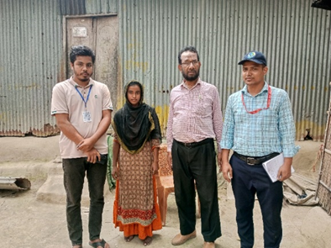
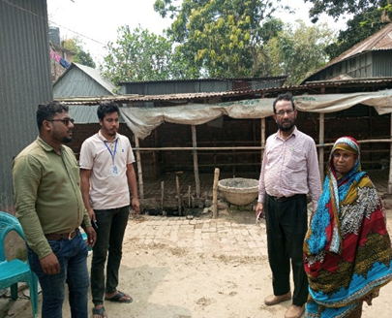
১৫.০৩.২০২৩

- মানিকগঞ্জ জেলায় সিংগাইর ও হরিরামপুর উপজেলায় মাঠ পর্যায়ে এসএসক তদারকি কার্যক্রম এ অংশগ্রহন ।

১৬.০৩.২০২৩
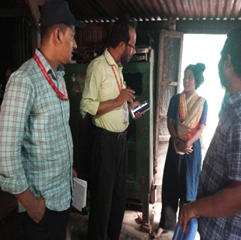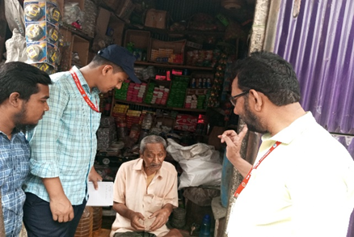

- মানিকগঞ্জ জেলায় সাটুরিয়া ও ঘিওর উপজেলায় মাঠ পর্যায়ে এসএসকে তদারকি কার্যক্রম এ অংশগ্রহন।

১৭.০৩.২০২৩
- সাপ্তাহিক ছুটি
১৮.০৩.২০২৩
- বরিশাল জেলা প্রশাসক এর কার্যালয়ে স্বাস্থ্য সচিব ও মহাপরিচালকের মহোদয় এর সহিত স্বাস্থ্য সুরক্ষা কর্মসূচি (এসএসকে) বাস্তবায়নের লক্ষ্যে জেলার অংশীজনদের সহিত মতবিনিময় সভায় অংশগ্রহণ।

১৯.০৩.২০২৩
- মানিকগঞ্জ সিংগাইর ও হরিরামপুর উপজেলায় মাঠ পরিদর্শন এর রিপোর্ট প্রস্তুতকরন।
২০.০৩.২০২৩
- মানিকগঞ্জ সাটুরিয়া ও ঘিওর উপজেলায় মাঠ পরিদর্শন এর রিপোর্ট প্রস্তুতকরন।
২১.০৩.২০২৩
- বরিশাল অবহিতকরন সভার প্রস্তুতির জন্য তথ্য সংগ্রহ করন।
২২.০৩.২০২৩

- মানিকগঞ্জের ২টি উপজেলা শিবালয় ও দৌলতপুর এ মাঠ পরিদর্শন প্রস্তুতি সম্পন্ন।

২৩.০৩.২০২৩

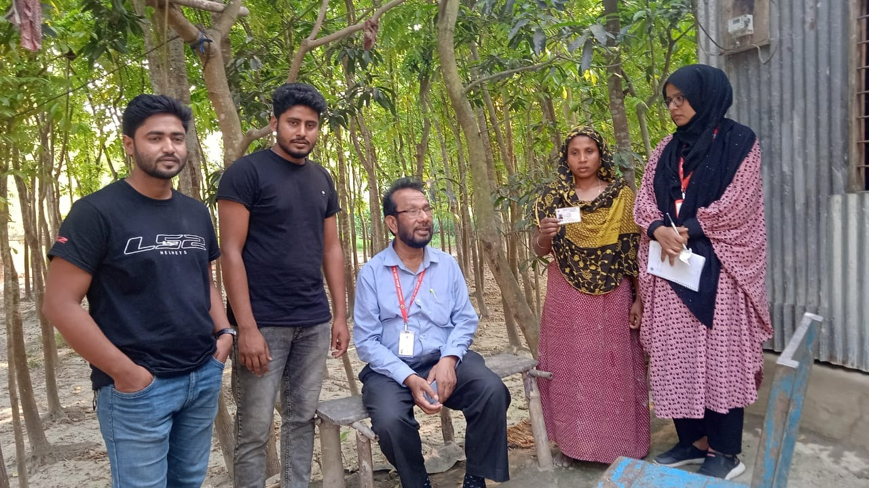
- মানিকগঞ্জের ২টি উপজেলা শিবালয় ও দৌলতপুর মাঠ পর্যায়ে এসএসকে তদারকি কার্যক্রম এ অংশগ্রহন ।

২৪.০৩. ২০২৩
- সাপ্তাহিক ছুটি
২৫.০৩.২০২৩
- সাপ্তাহিক ছুটি
২৬.০৩.২০২৩
- সরকারী ছুটি
২৭.০৩.২০২৩
- শিবালয় ও দৌলতপুর মাঠ পরিদর্শন এর রিপোর্ট প্রস্তুতকরন।
২৮.০৩.২০২৩
- বরিশাল এ মতবিনিময় সভায় প্রস্তুতি সম্পন্ন।
২৯.০৩.২০২৩
- এস এন এসোসিয়েট এর সাথে মাঠ পরিদর্শন এর রিপোর্ট প্রসঙ্গে সভায় অংশগ্রহন।

৩০.০৩.২০২৩
- কারিগরি প্রস্তাব মূল্যায়ন ও মূল্যায়ন কমিটির সভা বিষয় নথি ও নোট উত্থাপন।
৩১.০৩.২০২৩
- সাপ্তাহিক ছুটি

পরিচালক (গবেষণা)
স্বাস্থ্য অর্থনীতি ইউনিট
স্বাস্থ্য সেবা বিভাগ
স্বাস্থ্য ও পরিবার কল্যাণ মন্ত্রণালয়
ডাঃ মোঃ ইমদাদুল হক
জাতীয় পরামর্শক
এসএসকে, স্বাস্থ্য অর্থনীতি ইউনিট
মোবাইল নং: ০১৭১২-২৫৩৬৬৫
ইমেইল: labnan.adnan@gmail.com

